批量出库与发货导入：录入、检查和结果回写｜云上订货系统
集中处理订单时，先确定要生成本批出库记录，还是给已有发货记录补物流公司和运单号。两项业务使用不同的清单和校验条件，不能用导入运单代替出库，也不能把批量成功提示理解成每张订单都已发货。操作后沿原订单与出库单逐项回查，才知道哪些业务真正完成、哪些仍需接续。

先分清批量出库与物流单导入
批量出库从订单待出库清单办理本批货物，核实际仓库、规格、单位和数量，生成对应出库记录后按企业流程继续审核与发货。物流单导入从发货记录进入，针对符合条件的已有出库单补充运输资料，不会替现场拣货、不负责生成待出库商品，也不能让尚未发出的货物自动成为已发货。
实际工作先按单号把目标分成三类：尚未出库的订单去出库业务；已发货而缺运单资料的批次去物流导入；需要申请或打印电子面单的走企业已开通的电子面单入口。导入现有运单和申请新面单不是同一动作，物流信息保存也不等于已打印标签、承运商已揽件或客户已签收。当前没有相应入口时，先核功能与权限，不用另一个导入页面凑成相同结果。
同一订单可能分两次出库，两批分别对应不同运单；多个原订单也可能按允许方式关联在同一出库单。整理资料以原出库单为匹配对象，保留它关联的完整原订单号，不只按客户名称分组。客户相同、发货日期相同并不能证明运单可以互换。一张外部运输清单若没有对应出库单号，先与仓库交接记录核实关联，不能猜测后整批上传。
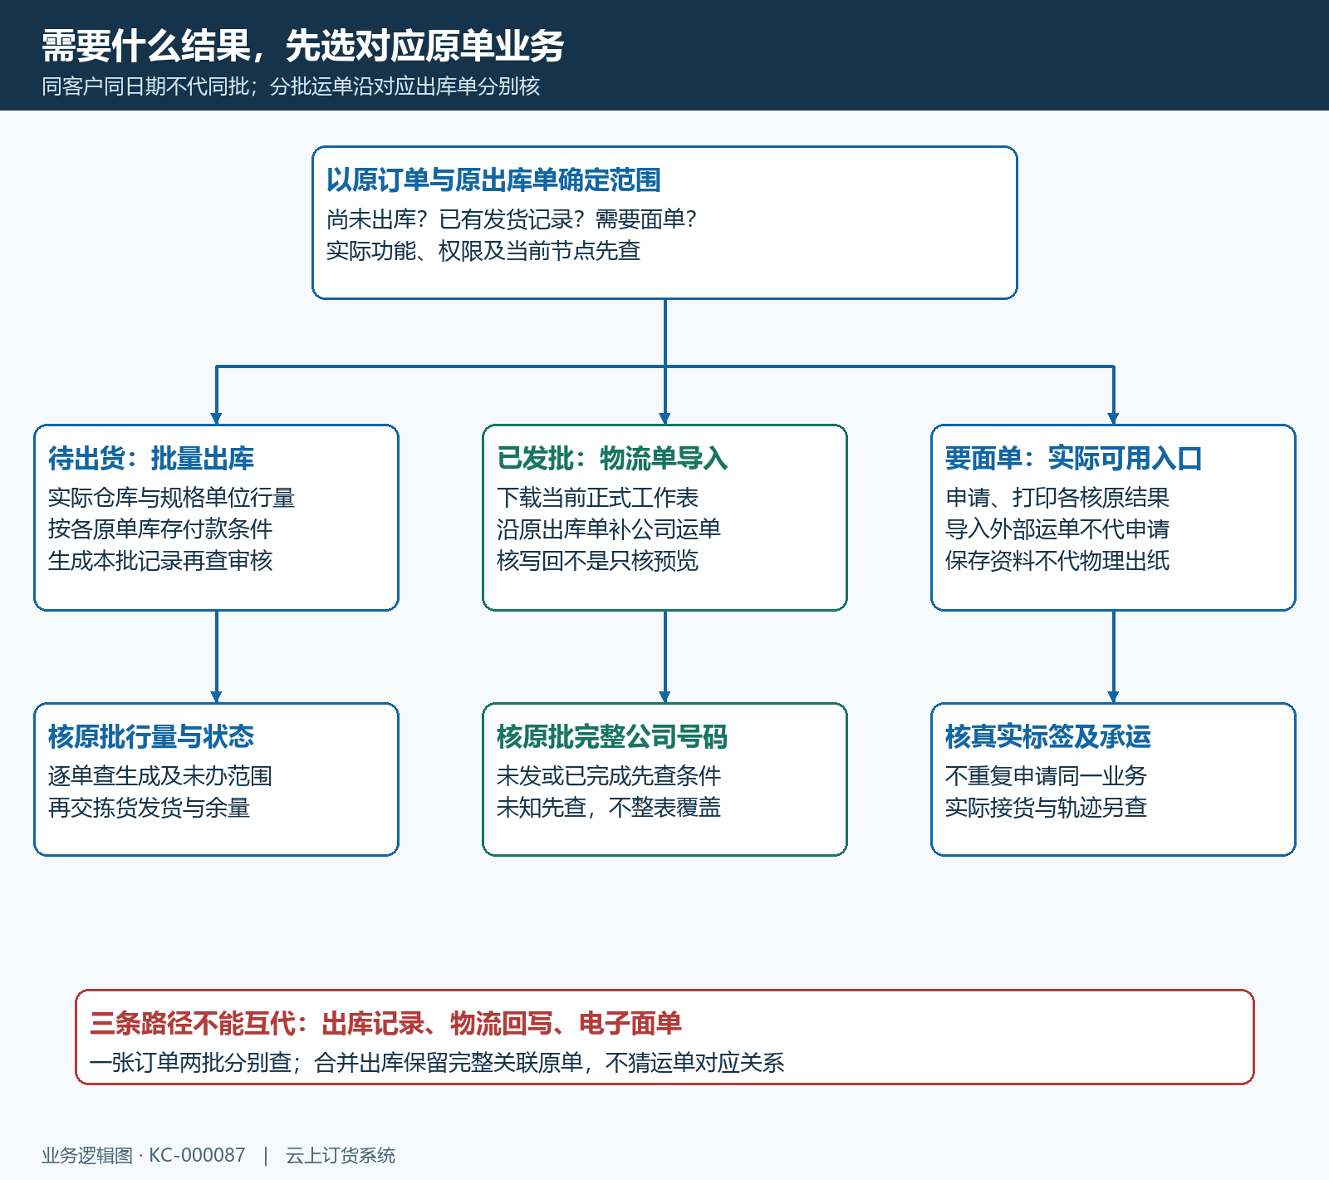
图1：按需要的结果分为出库记录、原批物流回写、电子面单三条路径；每条沿自己的原单及状态核验，不能相互代办。

批量出库逐单核对仓库和数量
进入订单提供的批量出库业务后，逐个核客户组及其原订单范围，确认每行属于哪张原单，实际从哪个仓库拿货。页面可能带入默认仓库和可出上限，不能将默认值当作现场已点数。换仓后重新核该仓库存与当前可出量；库存按基本单位显示时先换算为订单行单位，不把两箱误写成两瓶。需要分批时只填本批实际量，余量沿原单继续安排。
检查“只显示库存大于零”等筛选条件，空清单或缺少某行时先看范围及仓库，不直接认为原订单没有需求。联营商家自发货商品可能不进入总部仓库这套待出清单，应该按对应商家履约方式处理。批次、序列号或实称需要逐项确认的商品，也不能因为批量页能输入数量就省略必要明细；当前批量入口不能完整表达时，改沿允许的逐单入口核实办理。
付款限制按每张原订单核。全部付款后才可出库的原单要查已收与应付，部分付款限制要结合此前已出、在出及本批商品金额；客户结算方式也以当前资料及企业规则为准。某些不满足条件的客户组可能不进入本次批量处理，因此“批量出库成功”不代表最初看到的每个客户、每张订单都已生成记录。办理前保存预期范围，办理后逐单查本次是否生成、行量是否一致及还处于哪个审核节点。
例如甲单待出十箱、本批两箱，乙单待出三包、本批三包，丙单未满足付款限制。预期是甲两箱、乙三包各有对应记录，丙仍待处理；不能把混合单位相加为五件，再凭一个成功提示结束。提示超量、数据更新或反馈不明时回原单查库存和已有批次，不把整组重新提交。装车与实际发货沿生成的每个批次继续交接，批量动作不代实物验收。
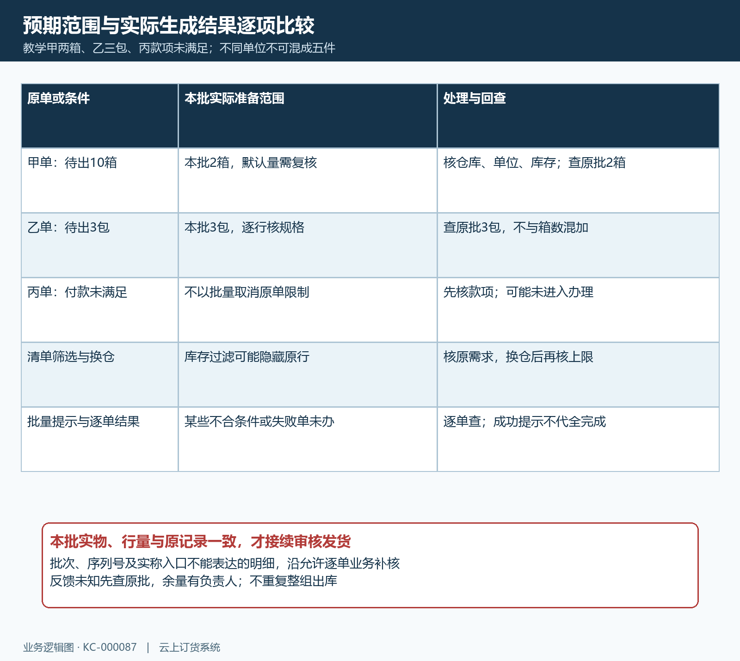
图2：甲两箱、乙三包、丙款项条件未满足的教学例，保留各原单及本批数量，逐项核实际生成结果；过滤范围与总提示不能代逐单查。

物流导入先下载当前已发货列表
在管理端发货记录找到“导入物流单”，先下载页面提供的已发货订单数据，再从下载文件挑出本次要补资料的原出库单。列表普通导出和导入页专用下载承担不同用途，不拿自己另建的空表代当前文件。下载范围也不保证等于刚才在发货记录勾选的行或当前页；打开文件核实际单号、行数和需要处理的范围，再确定本批文件。
未发货、已经完成或不在当前可修改范围的单据可能不能导入，也可能不在下载结果中。出现没有可导出数据，先回原单及出库记录核节点、日期范围和权限，不通过修改表中时间或单号造出可导入记录。多订单合并关联时，保留下载的完整订单号文本及顺序、分隔方式，不擅自删掉其中一张订单或改成客户简称；原订单号与出库单号必须匹配。
保留原下载文件作为本次对照，另外保存填好的工作文件。按页面支持选择电子表格文件，当前文件选择入口使用相应格式，不把改扩展名当格式转换。工作表名称、列顺序和表头都不改，纯表头没有业务行也不能导入。先核少量明确对应的原批资料和结果，再扩大处理范围，避免一次把别的日期、已完成单或不同客户运单混进来。
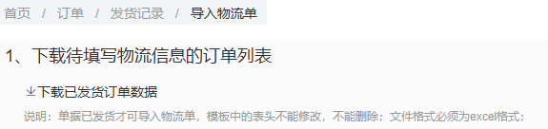
图3：历史管理端导入页提供“下载已发货订单数据”，说明已发货条件、表头及文件要求；这是入口参考，没有证明当前下载或导入成功。

填写物流公司和运单并检查模板
工作表使用“出库单物流信息列表”。订单号、下单时间、出库单号、客户、收货资料、物流公司、物流单号和发货备注按当前模板各自保留位置。重点填实际物流公司与运单号，客户及原单识别字段不能随意改写；物流公司名称应能对应企业仓库设置中的有效物流公司，简称、外部平台昵称和内部正式名称不一定相同，不能凭相似名称猜选。
运单号先将单元格按文本处理，再录入原号码，核前导零、长数字和尾号有没有被自动转换。已经被表格截短的长号码，改变显示格式不能恢复丢失数字，要回原运单重新取得。不要用数学公式、批量拖拽递增或上一行号码填满全部批次；一张原订单分两批的两个出库单，分别核真正交给承运商的运单。不同原批使用同一运输号时也要有实际合单依据，不能为通过非空检查随便复用。
收货人、电话、区域和地址是识别与现场复核资料，不能把这个导入当作修改原单收货地址的通道。需要正式变更地址时沿对应业务入口核权限及阶段。发货备注有实际用途时按当前模板填写，不拿备注代物流公司或运单号，也不把错误原因列当业务备注上传。单次最多一千条业务数据，超过就按原出库单划分可核对的文件，记录每批范围；拆分时每份都保留正确工作表及表头，不遗漏最后一行或重复夹带上一批。
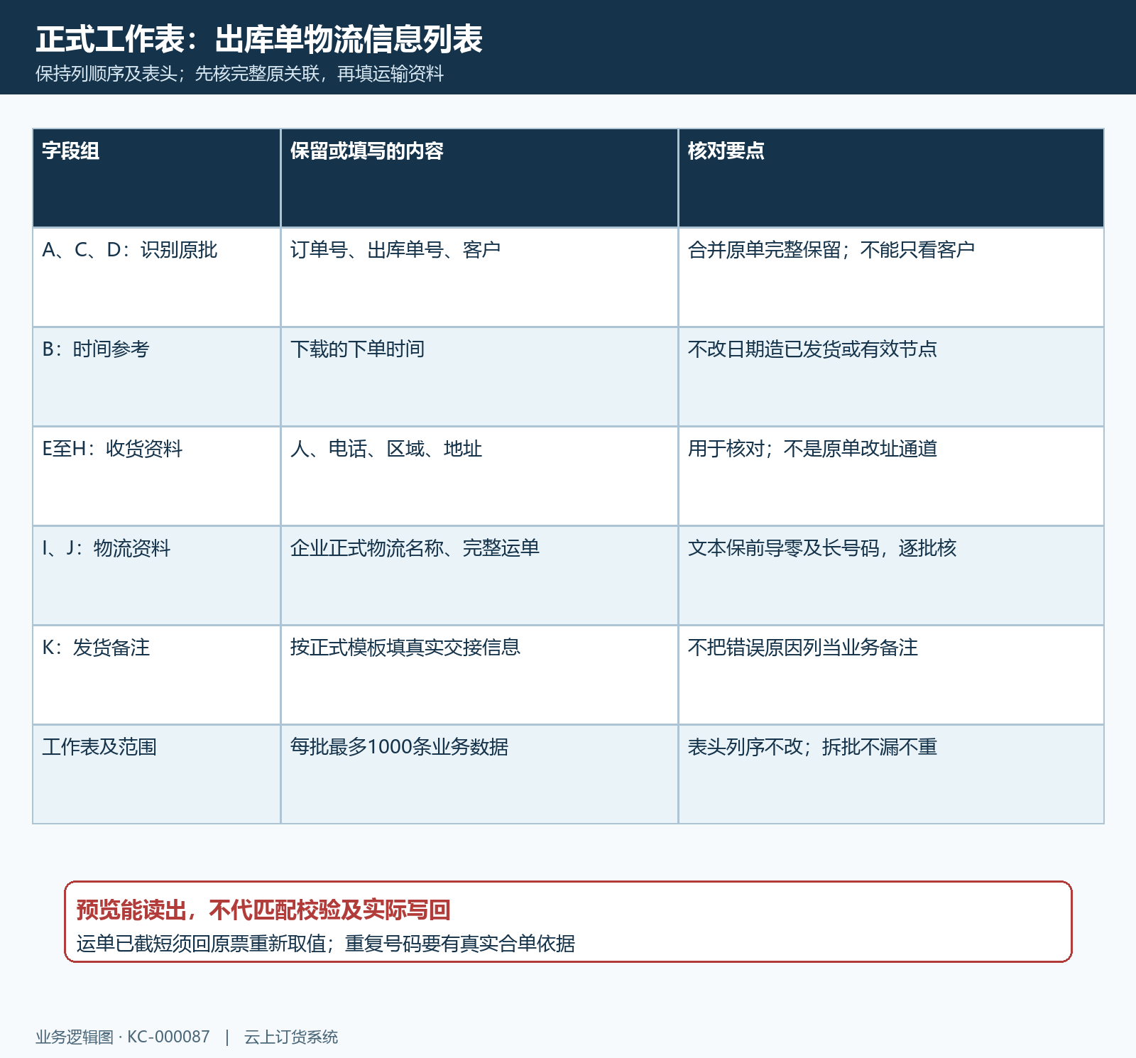
图4：原订单号、出库单号及客户用于对应原记录，物流公司与运单按原运输资料填，收货资料不能当改址入口；完整表结构与号码原样分别核。

图5：历史导入页提供文件选择并提示单次一千条；选择文件后仍须核全部行、预览及正式导入反馈。

预览与导入结果分别核对
上传后“下一步”进入预览，核客户、原订单、出库单、物流公司和运单的对应关系。预览最多展示前一百条，文件有三百条时不能因为只见一百条就认定后两百条不会提交；应在文件中核完整范围及号码，再确认导入。预览能读出单元格，仍不代表服务器已经核对了当前单据状态、企业物流档案和原单匹配，更不代表写回完成。
提示订单不存在或未发货，回原订单核当前节点；提示出库单未发货或已完成，查对应批次是否仍可修改；订单号与出库单不匹配、客户不一致时，回下载原行核完整关联。物流公司不存在先核企业正式档案，运单为空或变形先回实际运单。不能只修改提示文字让表面相似，也不能更换一张恰好有效的出库单号承接另一批货物。
存在错误行时，不根据校验成功计数认定其余行已经写回。有的导入处理会在全部行校验通过后才回写，页面列出有误行时应把本次整批都列入待回查范围。下载错误详情用于定位原行及失败原因，错误工作表名称可能带有后缀，直接重新上传会被认为不是正确模板；把修正数据整理回正式工作表，检查列序及表头，去掉仅用于诊断的错误信息。
重新提交的范围以原记录当前事实为准：已明确写回且正确的行不再上传，尚未写回的行保留，不能机械地只重传错误行，也不能盲目整表覆盖。若处理卡住、返回不明或只有计数没有原结果，先回发货记录核本批所有目标，再决定剩余范围。原批记录出现变化时查谁在何时修改了资料，确认实际运单后再更新，避免用旧表覆盖另一位已核实的新号码。
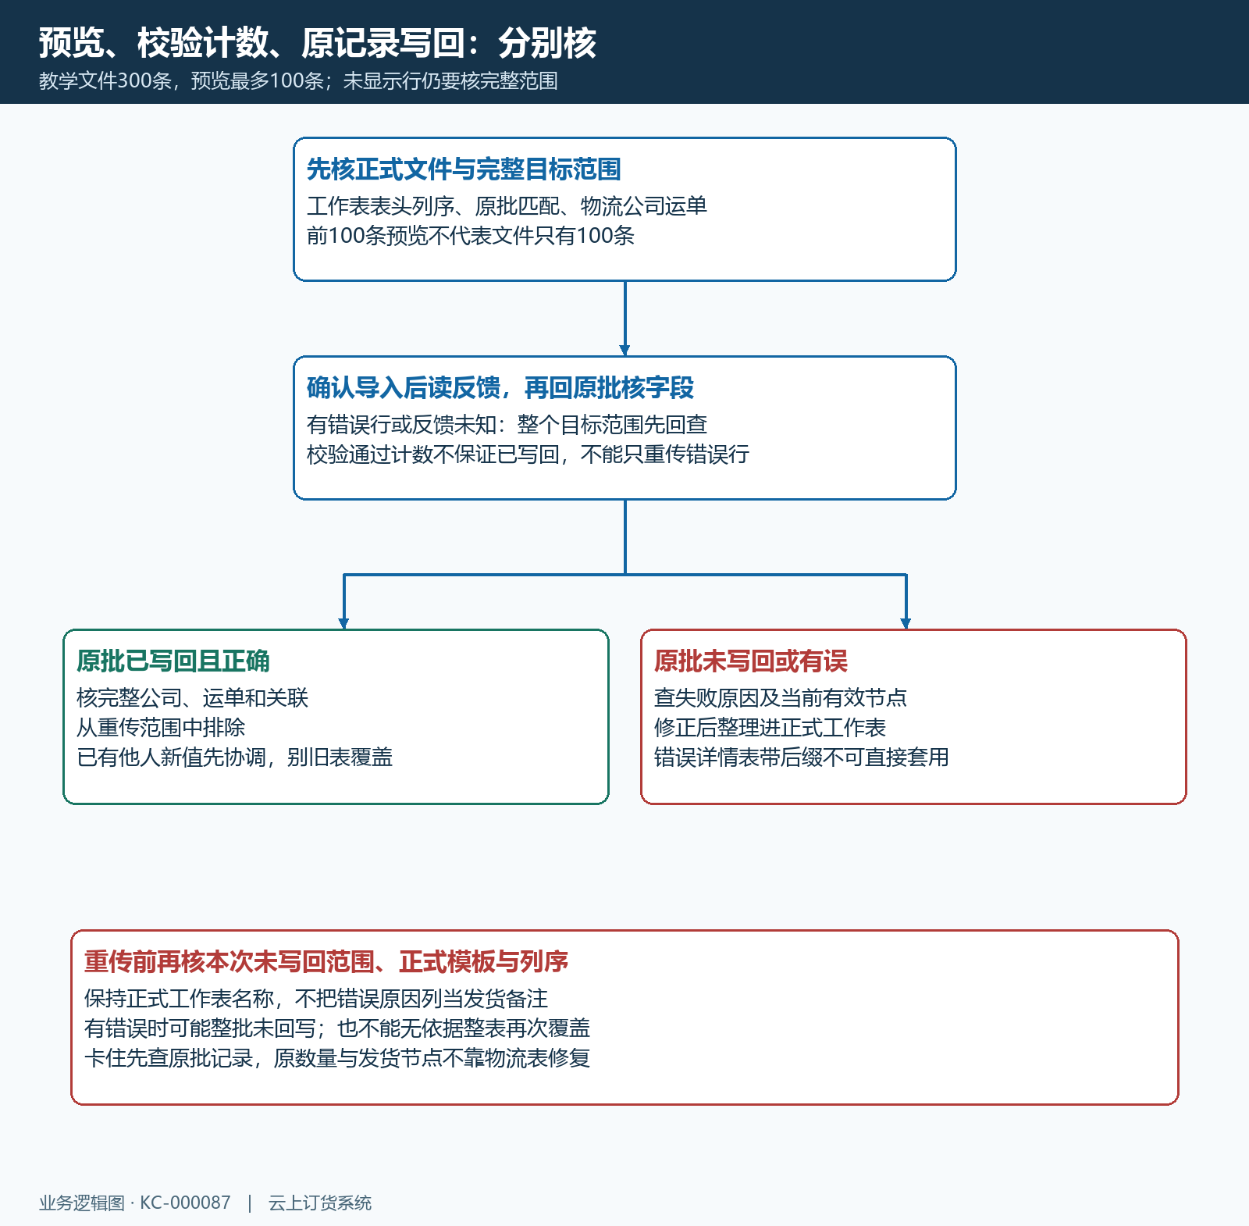
图6：预览一百条、校验计数和原记录回写分层核；有错误或未知先查整批，错误详情整理回正式模板，重传范围按实际未写回行确定。

回原单核对库存发货与物流查询
出库办理后回原订单看本批仓库、规格单位数量和出库状态；物流导入后按出库单号查公司及完整运单号，再核关联原订单。发货记录常有默认日期范围，找不到目标先调整查询日期和关键词、刷新及核权限，不能把列表无结果解释成原记录消失。单号前后都截取几位不足以证明一致，应对照完整原号码和目标批次。
物流字段已保存，继续核承运商是否实际接货、客户查询到哪一个号码以及轨迹是否可用。没有轨迹时查公司及号码是否正确、是否已揽件及服务更新，不能重建出库单解决轨迹延迟。原记录物流状态为无、号码空白或重量为零，都不能证明完成运输或实称；运输完成也不自动代客户收货确认和原单款项到账。
交接给下一位人员时，保留原订单号、对应出库单号、本批规格数量、物流公司及运单号、未处理范围和原因。错运单按允许入口更正并回查原结果，错规格、少货、错客户或退货则处理真实货物及相应业务，不能只改物流表。各批出库与物流资料逐一对得上，未完成项有明确负责人，才可以结束本次集中处理。
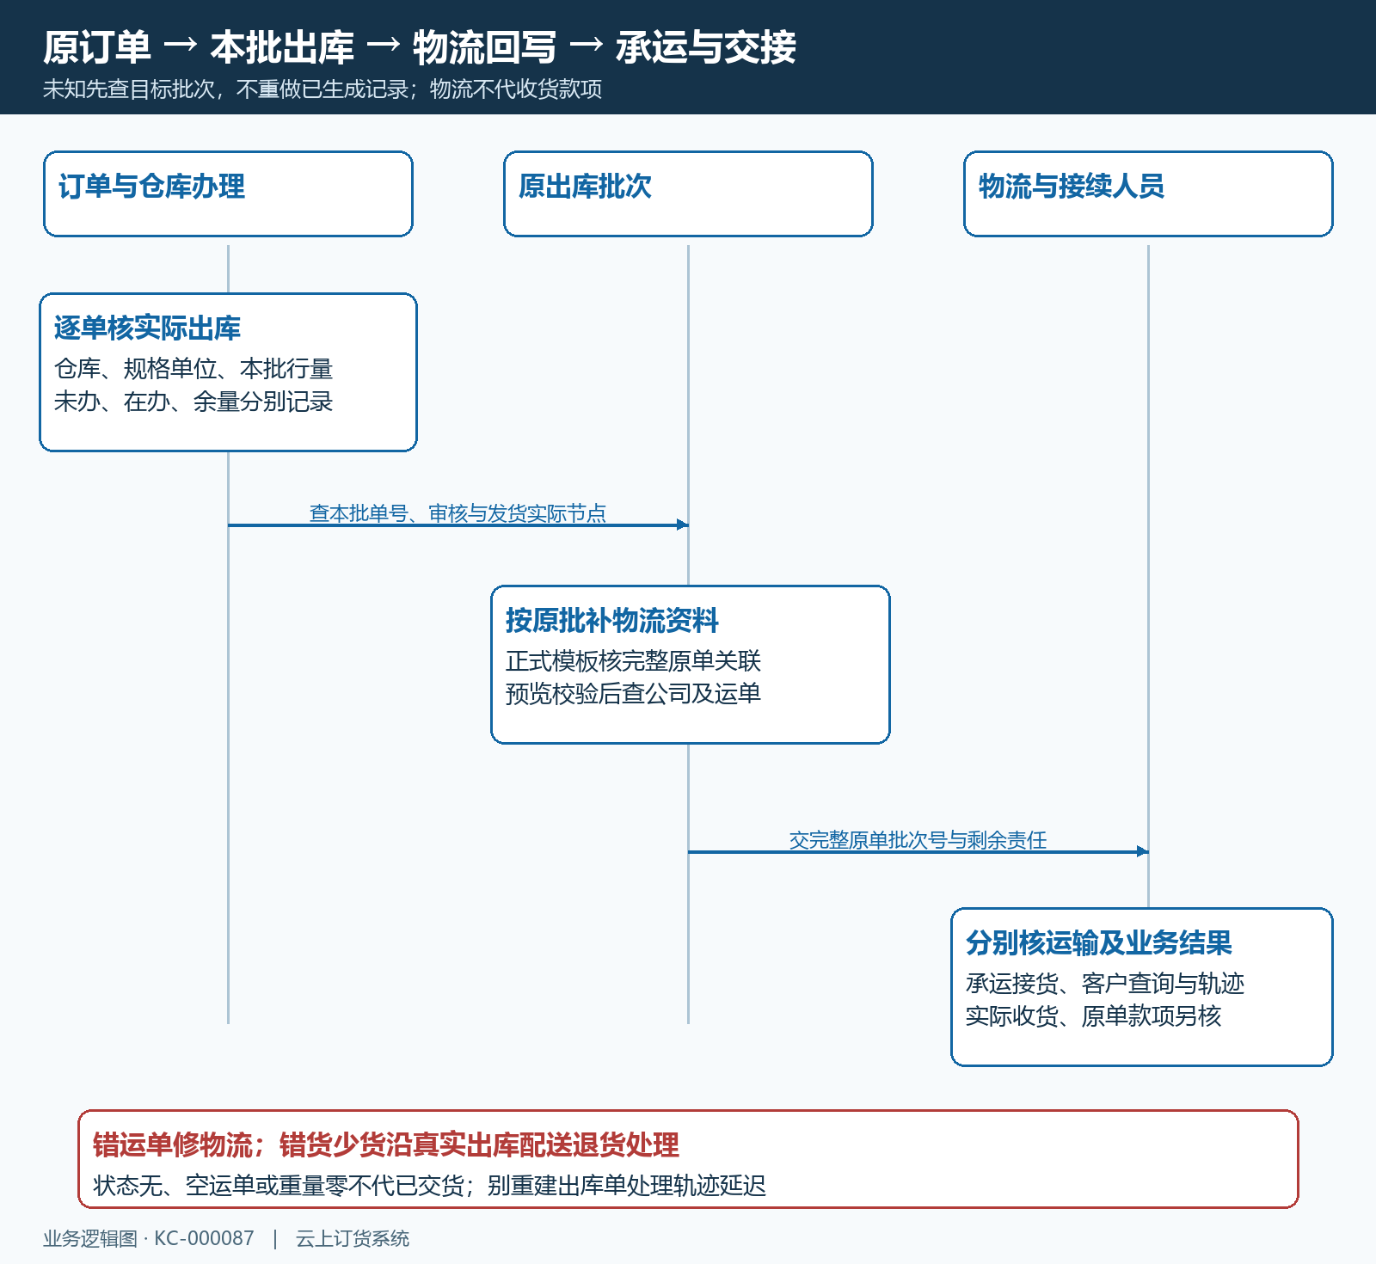
图7：先核原单逐批出库，再查原批物流回写，承运、客户收货及款项分开验证；未知结果先查目标批次，不重做已完成记录。
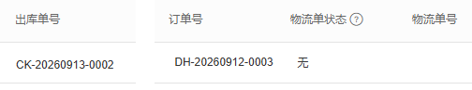
图8：历史发货记录展示出库单、原订单、物流状态与运单列；空运单和无状态需回原批核真实运输资料，不能判断导入已经成功。

下一步学习
本篇完成后可继续学习：KC-000085、KC-000086、KC-000092、KC-000096。按上线学习路线顺序推进，遇到对应问题再回查。

